LAPORAN PRAKTIKUM

Modul 1: Pemodelan Sistem Motor DC

TF4022 Sistem Kontrol Diskrit

**Hari, Tanggal Praktikum:** Selasa, 28 September 2023

**Kelompok:** 6

**Nama Anggota:**

13320054 Amalia Wahyu Utami

13320056 Muhammad Imron Catur Anoraga

13320072 Deedat Fatahillah

13320075 Shabri Ash Shiddieqy

13318008 Iffat Iftikar

# Latar Belakang

Pengendalian kecepatan putaran motor adalah kasus inti dari aplikasi berbagai bidang seperti pada kasus ban berjalan dan pengaturan laju aliran fluida melalui pompa. Sebelum mengendalikan suatu sistem, uji coba sistem secara kalang terbuka perlu dilakukan. Hal ini berguna untuk mengetahui hubungan masukan dan keluaran dari sistem. Bahkan, perbaikan dan kompensasi awal agar masukan dan keluaran sistem agar menjadi lebih baik dapat dilakukan sebelum pengontrolan dalam kalang tertutup dilakukan.

Pada modul ini, percobaan yang dilakukan hanya dalam cakupan kalang terbuka. Sistem akan diberi masukan kemudian diamati keluarannya. Berdasarkan hasil tersebut, perbaikan dan kompensasi awal akan dilakukan. Setelah itu, akan dilakukan percobaan kembali untuk memodelkan sistem.

Selain dengan cara di atas, pemodelan sistem dapat dilakukan dengan mengidentifikasi parameter model berdasarkan respon sistem. Pendekatan parameter ini harus diawali dengan penentuan model umum dari sistem.

Pada modul ini akan dilakukan identifikasi parameter model dan sistem kecepatan motor DC menggunakan sistem orde pertama dengan waktu tunda. Kemudian, hasil identifikasi ini akan digunakan sebagai fondasi pengendalian kecepatan.

# Tujuan

## Mahasiswa mampu melakukan pengambilan data dan menganalisa karakteristik sensor berdasarkan variasi waktu sampling dan pemrosesan sinyal.

## Mahasiswa mampu memperbaiki hubungan masukan dan keluaran sistem dengan melakukan kompensasi.

## Mahasiswa mampu memodelkan dan mengidentifikasi parameter model berdasarkan dinamika respon sistem terhadap perubahan masukan.

## Mahasiswa mampu menentukan parameter pengontrol PID dengan metode Ziegler Nichols dan Cohen Coon

## Mahasiswa mampu mengetahui metode dan parameter terbaik dalam mengontrol sistem

# Alat

Alat yang digunakan pada praktikum modul pertama Sistem Kontrol Diskrit dapat dilihat pada tabel 3.1.

Tabel 3.1 Alat-alat praktikum modul pertama Sistem Kontrol Diskrit

|  |  |  |
| --- | --- | --- |
| **No.** | **Alat** | **Keterangan** |
| 1 | Laptop | Disiapkan praktikan |
| 2 | Kit Praktikum | Disediakan asisten |
| 3 | Modul Praktikum Pertama | Disediakan, dapat diunduh di kuliah2021 dan Edunex |
| 4 | Dokumentasi Kit Praktikum | Disediakan, dapat diunduh di kuliah2021 dan Edunex |
| 5 | *Software* Arduino IDE | Diinstal praktikan |
| 6 | *Software* Matlab | Disiapkan praktikan |
| 7 | Program SKD23.ino | Disediakan, dapat diunduh di kuliah2021 dan Edunex |
| 8 | Program Simulasi.m | Disediakan, dapat diunduh di kuliah2021 dan Edunex |

# Prosedur

## Akusisi Data Sensor

Akuisisi data posisi dilakukan dengan memutar potensiometer tanpa memberikan masukan kepada motor. Sedangkan akuisis data kecepatan dilakukan dengan memberikan masukan pada motor. Berikut prosedur yang dilakukan:

1. Demonstrasi akuisisi data posisi dilakukan dengan memutar potensiometer hingga nilai posisi terukur berturut-turut di sekitar 10, 50, dan 90. Ambil data posisi tersebut dan buat grafiknya untuk ditampilkan pada laporan.
2. Demonstrasi akuisisi data kecepatan dilakukan dengan memberi masukan kepada motor sebesar 75% dan 0%. Ambil data kecepatan ini dan buatlah grafiknya untuk ditampilkan pada laporan.
3. Cobalah dengan variasi waktu cacah dan teknik pemrosesan sinyal. Hal ini dilakukan untuk menunjang analisis terkait dungsi akusisi sampling dan smooth, karakteristik potensiometer, dan waktu proses.

## Kalang Terbuka

Pada bagian ini akan diamati hubungan masukan motor dengan kecepatan tunak terukur. Berkaitan dengan hubungan tersebut, spesifikasi awal kit praktikum akan ditentukan. Fungsi untuk menghilangkan deadzone pun akan dibuat berdasarkan informasi-informasi tersebut. Berikut prosedur yang dilakukan:

1. Tabel hubungan data masukan motor dan kecepatan tunak terukur dilengkapi. Sistem pun perlu dipastikan memiliki waktu yang cukup untuk tunak sebelum data kecepatan diambil. Tabel hubungan ini dapat dilihat di tab “Tabel 2” pada lampiran excel.
2. Tabel spesifikasi awal kit praktikum dilengkapi. Tabel ini memuat hubungan masukan dan kecepatan berdasarkan pengamatan. Berikut tabel spesifikasi kit praktikum:

Tabel 4.1 Spesifikasi awal kit praktikum

|  |  |  |  |
| --- | --- | --- | --- |
| **No** | **Spesifikasi** | **Nilai** | **Satuan** |
| 1 | Nomor kit | 6 |  |
| 2 | Masukan minimum putar motor (positif) | 21 | Persen |
| 3 | Masukan minimum putar motor (negatif) | -21 | Persen |
| 4 | Masukan minimum terdeteksi (positif) | 30 | Persen |
| 5 | Masukan minimum terdeteksi (negatif) | -28 | Persen |
| 6 | Masukan minimum putaran maksimal (positif) | 99 |  |
| 7 | Masukan minimum putaran maksimal (negatif) | -99 |  |
| 8 | Kecepatan putar maksimum (positif) | 83,86 |  |
| 9 | Kecepatan putar maksimum (negatif) | 86,43 |  |

Masukan minimum putar motor adalah nilai minimum yang diperlukan agar motor dapat berputar berdasarkan pengamatan. Masukan minimum terdeteksi berarti nilai minimum yang dibutuhkan agar tachometer memberikan pengukuran kecepatan tidak nol. Masukan minimum putaran maksimal berarti nilai masukan minimum agar kecepatan tetap maksimum.

1. Berdasarkan hubungan masukan dan kecepatan yang diperoleh, dibagilah data-data tersebut menjadi beberapa daerah linear. Grafik hubungan masukan dan kecepatan tunak terukur dapat dilihat pada Gambar 5.6.
2. Sebuah fungsi kompensasi dirancang sehingga *dead zone* dapat dikurangi. Hubungan masukan motor dan kecepatan setelah masukan dikompensasi akan diamati pada bagian analisis.

## Kalang Terbuka Terkompensasi

Pada bagian ini akan didemonstrasikan efektivitas dari implementasi fungsi kompensasi prosedur sebelumnya. Kemudian akan diambil data dinamika perubahan kecepatan motor hingga tunak ketika sistem menerima perubahan masukan. Data ini akan digunakan untuk melakukan pemodelan kecepatan. Waktu cacah juga akan ditentukan berdasarkan waktu proses dan kecepatan respon sistem. Berikut prosedur yang dilakukan:

1. Tabel hubungan masukan motor terkompensasi dan kecepatan tunak terukur dilengkapi. Simpan dinamika perubahan kecepatan untuk setiap masukan positif.
2. Parameter model kecepatan diidentifikasi berdasarkan dinamika perubahan kecepatan terhadap perubahan masukan.
3. Waktu cacah ditentukan berdasarkan waktu proses dan hasil identifikasi parameter model kecepatan.

# Analisis

## Akusisi Data Sensor

Hasil dari akuisisi data posisi dapat dilihat pada Gambar 5.1, Gambar 5.2, dan Gambar 5.3

Gambar 5.1 Data untuk nilai posisi 10

Gambar 5.2 Data untuk nilai posisi 50

Gambar 5.3 Data untuk nilai posisi 90

Gambar 5.1 adalah grafik data yang diperoleh pada akuisisi data dengan nilai 10. Gambar 5.2 adalah grafik data yang diperoleh pada akuisisi data dengan nilai 50. Gambar 5.3 adalah grafik data yang diperoleh pada akuisisi data dengan nilai 90. Dari grafik-grafik tersebut data posisi 3 menunjukan kepresisian yang lebih baik dari pada posisi 2.

Hasil dari akuisisi data kecepatan dapat dilihat pada Gambar 5.4 dan Gambar 5.5.

Gambar 5.4 Data untuk nilai kecepatan 0

Gambar 5.5 Data untuk nilai kecepatan 75

Gambar 5.4 adalah plot data kecepatan 0 dan Gambar 5.5 adalah plot data pada kecepatan 75. Dari hasil yang ditunjukkan terlihat presisinya cukup buruk dan nilainya sangat tersebar dengan luas. Selain itu untuk kecepatan lebih dari 0 (nol) nilainya belum sesuai dengan yang ditentukan.

Dari dua data tersebut salah satunya menggunakan metode sampling dan lainnya menggunakan metode smooth. Metode sampling memiliki kelebihan proses datanya yang bisa sangat cepat, karena hanya 1 data yang diperoleh sebelum plot ke grafik. Tetapi metode sampling memiliki kelemahan yaitu nilai yang ditampilkan dapat berubah-rubah sesuai presisi sensor. Sedangkan metode smooth memiliki kelebihan data yang ditampilkan memiliki kepresisian yang cukup baik karena menggunakan rata-rata dari beberapa data yang diambil. Tetapi kelemahannya yaitu lama waktu proses datanya cukup lama sebelum data dapat ditampilkan.

Pengambilan data pada metode smooth bergantung pada lama waktu penampilan data yang diinginkan. Semakin banyak data yang diperlukan semakin lama proses penampulan data. Nilai optimalnya yang dapat digunakan yaitu 5-10 data karena data yang diperoleh cukup untuk mewakilkan nilai data sesungguhnya pada waktu tersebut. Selain itu data tetap dapat ditampilkan dalam waktu yang relatif cepat (dapat mengikuti time sampling dengan baik).

Pada pengukuran posisi ketika kondisi di posisi 100 data akan langsung menjadi 0 ketika dilanjutkan untuk diputar, begitu juga sebaliknya, ketika 0 dan diputar terus nilai posisi akan langsung menjadi 100. Hal ini dikarenakan potensio meter disetting untuk menampilkan data dari 0 hingga 100 akan tetapi pada potensiometer yang digunakan menggunakan prinsip dapat diputar terus tanpa batasan awal dan akhir.

Waktu yang butuhkan untuk melakukan 1 kali loop adalah waktu proses Arduino. Semakin banyak aktivitas yang dilakukan dalam 1 kali loop seperti, print, loop dan operasi matematika yang digunakan semakin lama juga waktu 1 kali loop. Untuk mengoptimalkannya yaitu dengan melakukan penyederhanaan dalam membuat program.

## Kalang Terbuka

Keluaran bernilai positif walaupun masukan yang diberikan negatif maupun positif. Hal ini disebabkan oleh tachometer yang hanya membaca kecepatan putar dari motor. Kecepatan putar mengukur seberapa cepat benda tegar, roda dan komponen putar lain berputar. Besaran ini selalu bernilai positif untuk putaran searah maupun berlawanan arah jarum jam.

Berdasarkan pengamatan ketika praktikum, masukan positif membuat arah putaran motor berlawanan arah putaran jarum jam. Sedangkan masukan negatif menyebabkan putaran motor menjadi searah arah putaran jarum jam.

Ketika masukan pada motor cukup kecil, motor tidak bergerak. Berdasarkan Tabel 4.1 Spesifikasi awal kit praktikum, motor diamati berputar ketika masukan yang diberikan adalah 21 atau -21. Jika masukan lebih kecil daripada nilai tersebut, motor tidak akan berputar. Hal ini dapat terjadi akibat non linearitas pada motor berupa *dead zone*. Secara umum aktuator di pasaran memiliki keterbatasan pada aplikasinya salah satunya akibat adanya *dead zone*. Hal ini dapat disebabkan oleh adanya efek gaya gesek antara permukaan kontak dengan aktuator, dalam hal ini adalah motor. Walaupun begitu, kompensasi atas *dead zone* dapat dilakukan untuk meningkatkan kerja sistem.

Selain aktuator, *dead zone* dapat terjadi pada sensor. Ini lah alasan akuisisi sensor kecepatan menunjukkan nilai nol ketika motor berputar sangat pelan.

Akuisisi sensor kecepatan menunjukkan nilai nol ketika motor berputar sangat pelan akibat

Grafik hubungan masukan motor dan kecepatan tunak terukur dapat dilihat pada Gambar 5.6.

Gambar 5.6 Grafik hubungan masukan dan kecepatan tunak terukur

Grafik di atas dapat dibagi menjadi tiga daerah linear sesuai dengan Tabel 5.1 Penentuan pembagian daerah linear ini adalah grafik pada masing-masing daerah linear dapat didekati dengan persamaan linear. Hal ini dapat dilihat pada Gambar 5.7, Gambar 5.8, dan Gambar 5.9.

Gambar 5.7 Daerah Linear Pertama

Gambar 5.8 Daerah Linear Kedua

Gambar 5.9 Daerah Linear Ketiga

Tabel 5.1 Pembagian linear kalang terbuka kit praktikum Sistem Kontrol Diskrit

|  |  |  |  |
| --- | --- | --- | --- |
| **No** | **Rentang Masukan** | **Rentang Keluaran** | **Keterangan** |
| 1 | -100 s.d -28 | 0.14 s.d 86.57 | Nilai keluaran menurun secara linear |
| 2 | -27 s.d 29 | 0 | Nilai keluaran tetap di nol |
| 3 | 30 s.d 100 | 0.43 s.d 84.43 | Nilai keluaran meningkat secara linear |

Fungsi kompensasi pada tab compensation dapat dilihat pada kode di bawah. Mula-mula ditentukan nilai minimum masukan positif maupun negatif agar tachometer tidak memberikan nilai keluaran nol, yaitu 30 dan 28.

|  |
| --- |
| #define MINIMUM_POSITIF 30  #define MINIMUM_NEGATIF 28  float compensate(int input){    if(input>0){      return MINIMUM_POSITIF + input*(100-MINIMUM_POSITIF)/100;    }    if(input<0){      return -1*MINIMUM_NEGATIF + input*(100-MINIMUM_NEGATIF)/100;    }    return 0;  } |

Kemudian dibentuk fungsi kompensasi mengikuti persamaan matematika di bawah ini:

Untuk masukan positif:

$$Nilai terkompensasi_{positif}=30+nilai masukan*\frac{100-30}{100}$$

Untuk masukan negatif:

$$Nilai terkompensasi_{negatif}=-28+nilai masukan*\frac{100-28}{100}$$

Nilai di atas akan menjadi nilai keluaran kecepatan yang sudah terkompensasi sehingga *dead zone* dapat dikurangi. Pemaparan terkait ini akan banyak dibahas pada bagian selajutnya.

## Kalang Terbuka Terkompensasi

Pada sistem kalang terbuka, telah diamati bahwa terdapat wilayah *deadzone* yang dapat mengakibatkan motor tidak dapat bergerak pada *set point* tertentu yang telah diberikan. Namun agar kontrol dilakukan dengan optimal, wilayah *deadzone* ini perlu dikompensasi sehingga sistem dapat sepenuhnya dikontrol dengan input yang diberikan.

Dalam mengimplementasikan sistem terkompensasi tersebut, maka diagram yang perlu diterapkan tentunya berbeda dengan sistem kalang terbuka yang belum terkompensasi. Kedua perbedaan sistem tersebut dapat dilihat melalui diagram blok di bawah ini.

Gambar 5.10 Diagram blok sistem kalang terbuka tidak terkompensasi

Gambar 5.11 Diagram blok sistem kalang terbuka terkompensasi

Dari kedua diagram blok di atas, terlihat bahwa *set point* yang diberikan dari *serial* akan diproses terlebih dahulu oleh fungsi kompensasi. Hasil kompensasi tersebut lalu akan diberikan kepada motor yang nantinya akan mengeluarkan kecepatannya. Dengan adanya fungsi kompensasi ini, *deadzone* yang sebelumnya terlihat dapat dihilangkan agar sistem dapat terkontrol secara maksimal. Implementasi fungsi kompensasi pada arduino adalah sebagai berikut.

|  |
| --- |
| #define MINIMUM_POSITIF 30  #define MINIMUM_NEGATIF 28  float compensate(int input){    if(input>0){      return MINIMUM_POSITIF + input*(100-MINIMUM_POSITIF)/100;    }    if(input<0){      return -1*MINIMUM_NEGATIF + input*(100-MINIMUM_NEGATIF)/100;    }    return 0;  } |

Setelah menerapkan fungsi di atas, maka hubungan antara masukan motor dan kecepatan tunak dapat diamati. Grafik hubungan antara masukan motor terhadap kecepatan tunak yang terukur sebelum adanya fungsi kompensasi dapat dilihat pada Gambar 5.6 sedangkan grafik setelah adanya fungsi kompensasi dapat dilihat pada Gambar 5.12.

Gambar 5.12 Grafik hubungan dan masukan yang sudah terkompensasi

Dari grafik di atas, terlihat bahwa motor dapat dikontrol dengan baik tanpa adanya *deadzone* yang ada. Sehingga dapat disimpulkan bahwa fungsi kompensasi yang diterapkan telah berhasil mengontrol motor dengan seutuhnya.

Dari grafik di atas juga, terlihat bahwa pada sistem kalang terbuka bahwa terdapat tiga daerah linear dikarenakan adanya *deadzone.* Hal ini dapat menyebabkan aksi kontrol yang dilakukan oleh kontroler tidak akurat dan tidak tepat, sehingga kompensasi sangatlah penting dalam melakukan aksi kontrol. Setelah melakukan kompensasi, terlihat bahwa terdapat dua daerah linear ketika motor bergerak ke arah searah jarum jam dan berlawanan arah jarum jam. Sehingga motor dapat dikontrol untuk kedua arah tersebut dengan baik.

Setelah mengetahui data input step tersebut, fungsi transfer motor dapat dilakukan aproksimasi dengan persamaan fungsi transfer orde satu dengan waktu tunda. Sehingga, parameter fungsi transfernya dapat diestimasi pada setiap jenis input step yang dapat dilihat pada Tabel 5.2.

Tabel 5.2 Identifikasi parameter model kit praktikum

|  |  |  |  |  |  |
| --- | --- | --- | --- | --- | --- |
| **No** | **Masukan** | **Keluaran Tunak** | **Gain** | **Konstanta Waktu** | **Waktu Tunda** |
| 1 | 0 | 0 | 0 | 0 | 0 |
| 2 | 5 | 5.42 | 1.08586 | 0.11306 | 0.07891 |
| 3 | 10 | 10.41 | 1.04095 | 0.07498 | 0.09119 |
| 4 | 15 | 14.61 | 0.97374 | 0.07254 | 0.07731 |
| 5 | 20 | 19.73 | 0.98638 | 0.06267 | 0.07093 |
| 6 | 25 | 23.25 | 0.93012 | 0.06606 | 0.05506 |
| 7 | 30 | 28.35 | 0.94509 | 0.06656 | 0.04022 |
| 8 | 35 | 31.67 | 0.904996 | 0.06617 | 0.04522 |
| 9 | 40 | 36.67 | 0.91664 | 0.05515 | 0.04004 |
| 10 | 45 | 40.68 | 0.90401 | 0.0636 | 0.03754 |
| 11 | 50 | 45.91 | 0.91818 | 0.06345 | 0.03762 |
| 12 | 55 | 50.85 | 0.9245 | 0.0673 | 0.0291 |
| 13 | 60 | 56.11 | 0.9351 | 0.0644 | 0.0308 |
| 14 | 65 | 58.09 | 0.8936 | 0.0585 | 0.03 |
| 15 | 70 | 62.70 | 0.8958 | 0.0595 | 0.0282 |
| 16 | 75 | 67.01 | 0.8934 | 0.0586 | 0.0285 |
| 17 | 80 | 71.32 | 0.89149 | 0.05791 | 0.02597 |
| 18 | 85 | 74.27 | 0.8737 | 0.0591 | 0.0261 |
| 19 | 90 | 79.32 | 0.8814 | 0.0614 | 0.0248 |
| 20 | 95 | 83.37 | 0.87757 | 0.06145 | 0.02715 |
| 21 | 100 | 82.78 | 0.82785 | 0.06231 | 0.0244 |

Dari hasil di atas, terlihat bahwa parameter fungsi transfer seperti gain, konstanta waktu, dan waktu tunda terdapat variasi pada setiap nilai masukan. Oleh karena itu, parameter fungsi transfer yang dapat merepresentasikan sistem ialah rata-rata dari setiap masukkan yang berbeda-beda. Sehingga parameter fungsi transfer orde satu dengan waktu tunda dari sistem motor didapatkan seperti pada Tabel 5.3.

Tabel 5.3 Model final kit praktikum

|  |  |  |  |  |
| --- | --- | --- | --- | --- |
| **No** | **Parameter** | **Nilai** | **Satuan** | **Model Sistem** |
| 1 | Waktu cacah | 10 | Milidetik | Menggunakan metode tustin $$\frac{7.035×{10}^{-5}z+7.035×{10}^{-5}}{z-0.998}z^{-4245}$$ |
| 2 | Gain | 0.925 |  |
| 3 | Konstanta Waktu | 65.736 | Milidetik |
| 4 | Waktu Tunda | 42.453 | Milidetik |

Dalam menentukan waktu cacah yang tepat dengan dinamika sistem yang telah didapatkan, maka sebagai aturan akan dipilih waktu cacah sebesar sepuluh kali dari konstanta waktu yang teramati pada sistem, namun pada praktikum terlihat bahwa ada kesalahan pencacahan waktu yang teramati pada waktu cacah di bawah 10. Sehingga waktu cacah yang digunakan pada sistem ini ialah 10.

## Tugas Tambahan

1. Pengontrol sistem menggunakan Ziegler Nichols ditunjukkan pada Tabel 5.4.

Tabel 5.4 Pengontrol sistem menggunakan Ziegler Nichols

|  |  |  |  |
| --- | --- | --- | --- |
| Pengontrol | Kp | Ti | Td |
| P | $$\frac{τ}{T_{d}K}$$ | - | - |
| PI | $$0.9\frac{τ}{T_{d}K}$$ | $$\frac{T_{d}}{0.3}$$ | - |
| PID | $$1.2\frac{τ}{T_{d}K}$$ | $$2{ T}_{d}$$ | $$0.5 T_{d}$$ |

Berdasarkan hasil identifikasi, hasil perhitungan pengontrol dengan metode Ziegler Nichols ditunjukkan pada Tabel 5.5.

Tabel 5.5 Hasil perhitungan pengontrol dengan metode Ziegler Nichols

|  |  |  |  |
| --- | --- | --- | --- |
| Pengontrol | Kp | Ti | Td |
| P | 1.6740 | - | - |
| PI | 1.5066 | 0.1415 | - |
| PID | 2.0087 | 0.0849 | 0.0212 |

Pengontrol sistem menggunakan Cohen Coon ditunjukkan pada Tabel 5.6.

Tabel 5.6 Pengontrol sistem menggunakan Cohen Coon

|  |  |  |  |
| --- | --- | --- | --- |
| Pengontrol | Kp | Ti | Td |
| P | $$\frac{1}{K}\frac{τ}{T_{d}}\left(1+\frac{T_{d}}{3τ}\right)$$ | - | - |
| PI | $$\frac{1}{K}\frac{τ}{T_{d}}\left(0.9+\frac{T_{d}}{12τ}\right)$$ | $$T_{d}\frac{30+\frac{3T_{d}}{τ}}{9+\frac{20T_{d}}{τ}}$$ | - |
| PID | $$\frac{1}{K}\frac{τ}{T_{d}}\left(\frac{4}{3}+\frac{T_{d}}{4τ}\right)$$ | $$T_{d}\frac{32+\frac{6T_{d}}{τ}}{13+\frac{8T_{d}}{τ}}$$ | $$T_{d}\frac{4}{11+\frac{2T_{d}}{τ}}$$ |

Berdasarkan hasil identifikasi, hasil perhitungan pengontrol dengan metode Cohen Coon ditunjukkan pada Tabel 5.7.

Tabel 5.7 Hasil perhitungan pengontrol dengan metode Cohen Coon

|  |  |  |  |
| --- | --- | --- | --- |
| Pengontrol | Kp | Ti | Td |
| P | 2.0343 | - | - |
| PI | 1.5966 | 0.0619 | - |
| PID | 2.5022 | 0.0838 | 0.0138 |

1. Simulasi respon sistem menggunakan metode Ziegler Nichols ditunjukkan pada Gambar 5.13, Gambar 5.14, dan Gambar 5.15

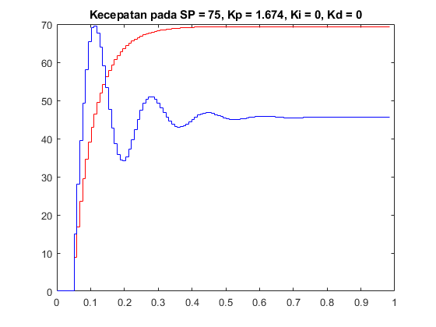

Gambar 5.13 Respon sistem metode Ziegler Nichols dengan pengontrol proporsional

Pada Gambar 5.13 pengontrol yang digunakan adalah proporsional. Dari hasil respon sistem yang ditunjukkan masih terdapat *offset* baik untuk kalang terbuka maupun kalang tertutup. Ini menunjukkan pengontrol proporsional masih tidak mampu untuk mengendalikan sistem.

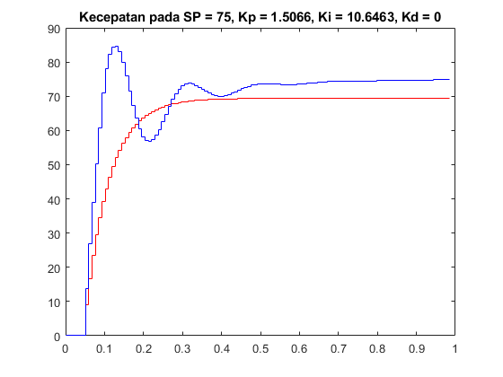

Gambar 5.14 Respon sistem metode Ziegler Nichols dengan pengontrol proporsional integral

Pada Gambar 5.14 pengontrol yang digunakan adalah proporsional integral. Dari hasil respon sistem yang ditunjukkan, *offset* hanya terjadi pada kalang terbukanya. Pada sistem kalang tertutup *offset* sudah hilang tetapi *settling time*-nya sedikit lebih lama. Ini menunjukkan pengontrol proporsional integral dapat mengendalikan sistem dengan sangat baik.

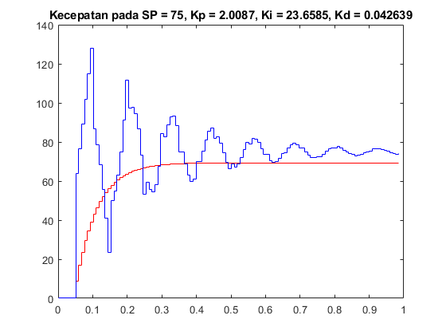

Gambar 5.15 Respon sistem metode Ziegler Nichols dengan pengontrol proporsional derivatif

Pada Gambar 5.15, pengontrol yang digunakan adalah proporsional integral derivatif. Dari hasil respon sistem yang ditunjukkan, *offset* sudah hilang pada kalang tertutup tetapi *settling time*-nya sangat lama. Ini menunjukkan pengontrol proporsional integral derivatif dapat mengendalikan sistem tetapi tidak cukup baik jika dibandingkan dengan pengontrol proporsional integral.

Simulasi respon sistem menggunakan metode Cohen Coon ditunjukkan pada Gambar 5.16, Gambar 5.17, dan Gambar 5.18

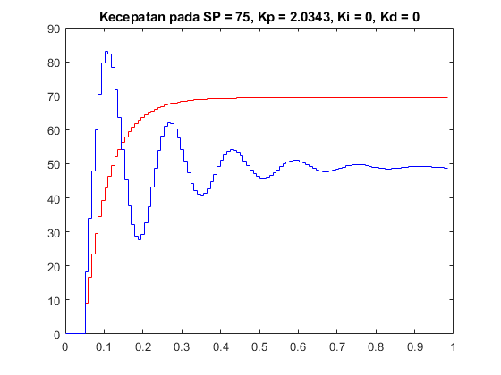

Gambar 5.16 Respon sistem metode Cohen Coon dengan pengontrol proporsional

Pada Gambar 5.16, pengontrol yang digunakan adalah proporsional. Dari hasil respon sistem yang ditunjukkan masih terdapat *offset* baik untuk kalang terbuka maupun kalang tertutup. Jika dibandingkan dengan metode Ziegler Nichols *settling time*-nya jauh lebih lama. Ini menunjukkan pengontrol proporsional masih tidak mampu untuk mengendalikan sistem.

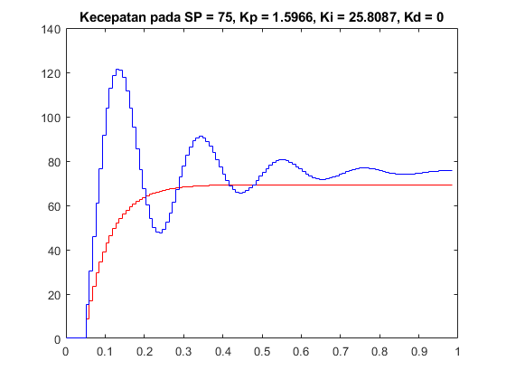

Gambar 5.17 Respon sistem metode Cohen Coon dengan pengontrol proporsional integral

Pada Gambar 5.17, pengontrol yang digunakan adalah proporsional integral. Seperti pada metode Ziegler Nichols *offset* sudah hilang pada kalang tertutupnya. Jika dibandingkan dengan metode Ziegler Nichols *settling time*-nya jauh lebih lama. Ini menunjukkan pengontrol proporsional integral Cohen Coon dapat mengendalikan sistem dengan cukup baik.

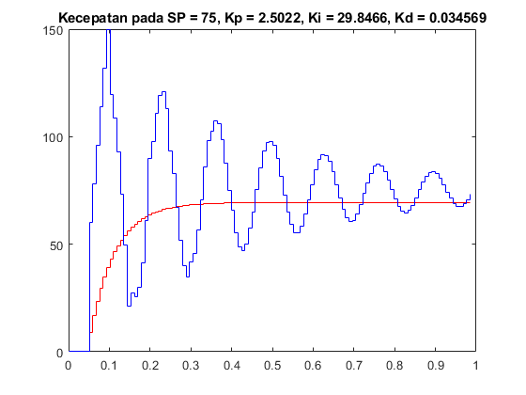

Gambar 5.18 Respon sistem metode Cohen Coon dengan pengontrol proporsional integral dan derivatif

Pada Gambar 5.18, pengontrol yang digunakan adalah proporsional integral derivatif. Dari hasil respon sistem yang ditunjukkan, terlihat akan menuju nilai stabil sesuai dengan *set point*. Namun settling time-nya sangat lama dibandingkan pengontrol lainnya.

1. Untuk menentukan pengontrol yang tepat untuk mengendalikan sistem motor DC dilakukan analisis terhadap hasil di poin 2. Berdasarkan hasil penalaan Ziegler Nichol dan Cohen Coen pada poin ini terlihat hasil yang paling optimal diciptakan oleh pengontrol proporsional integral. Dalam konteks ini, penggunaan pengontrol proporsional integral menghasilkan kinerja yang paling efisien dan efektif dalam mengendalikan sistem yang sedang diamati.

Pengontrol proporsional saja tidak akan cukup untuk mengontrol kecepatan motor DC karena pasti akan terjadi offset. Pengontrol P akan menghasilkan nilai yang kecil jika error juga semakin kecil. Namun motor DC masih memerlukan suatu nilai tegangan untuk dapat mempertahankan kecepatannya.

Penambahan derivatif dapat mempercepat respon sistem. Namun tidak begitu tepat diterapkan pada sistem ini. Karena kunci untuk mempertahankan kecepatan adalah nilai akumulasi dari integral. Ketika respon dipercepat namun akumulasi integral belum cukup untuk mempertahankan kecepatan maka hanya akan menambahkan osilasi pada sistem.

Jadi pengontrol proporsional integral sudah cukup dan efisien untuk diterapkan pada sistem kecepatan motor DC ini

1. Berikut kode untuk mengimplementasikan kontrol PID kecepatan motor DC.

Variabel sp di sini adalah setpoint yang menjadi target kecepatan. Lalu feedback adalah hasil pembacaan dari tachometer. Dari kedua variabel ini dapat dihitung errornya. Lalu error tersebut diolah menjadi bagian proporsional, integral, dan derivatif. Untuk bagian proporsional error tersebut tinggal dikalikan dengan kp. Lalu untuk integral error tersebut dikali dengan ki dan diakumulasikan. Dan untuk derivatif menghitungnya adalah mengalikan kd dengan perbedaan error sekrang dengan sebelumnya.

Setelah didapatkan komponen proposional, integral, dan derivatif dapat dihitung akumulasi kesemuanya. Lalu hasil akumulasi tersebut masih perlu diberi batas sesuai kapasitas input motor. Karena dalam praktikum ini motor menerima input berupa persentasi power maka batas yang ditetapkan adalah -100 hingga 100.

# Kesimpulan

## Pengambilan data dan analisa karakteristik sensor berdasarkan variasi waktu sampling dan pemrosesan sinyal berhasil dilakukan. Variasi waktu sampling tidak menjadi masalah karena sistem dapat mengikuti *time sampling* dengan baik. Sedangkan variasi pemrosesan sinyal memberikan kelebihan dan kekurangan untuk masing-masing metode *sampling* dan metode *smooth*.

## Hubungan masukan dan keluaran sistem berhasil diperbaiki dengan melakukan kompensasi dapat dilihat pada Gambar 5.12

## Parameter model berhasilkan dimodelkan dan diidentifikasi berdasarkan dinamika respon sistem terhadap perubahan masukan. Ini dapat dilihat pada Tabel 5.3

## Pengontrol PID menggunakan metode Ziegler Nichols dan Cohen Coon dapat dilihat parameternya pada Tabel 5.5 dan Tabel 5.7

## Dari berbagai metode dan parameter yang digunakan untuk mengontrol sistem, pengontrol paling baik adalah Ziegler Nichols PI.

# Kontribusi

|  |  |  |  |
| --- | --- | --- | --- |
| **No** | **NIM** | **Nama Lengkap Anggota** | **Kontribusi** |
| 1 | 13320054 | Amalia Wahyu Utami | - Mengikuti diskusi praktikum  - Menyusun laporan praktikum  - Melakukan analisis kalang terbuka |
| 2 | 13320056 | Muhammad Imron Catur Anoraga | - Mengikuti diskusi praktikum  - Membantu modifikasi program  - Mengerjakan tugas tambahan 1 dan 2  - Melakukan analisis akuisisi data sensor |
| 3 | 13320072 | Deedat Fatahillah | - Mengikuti diskusi praktikum  - Membantu modifikasi program  - Melakukan analisis kalang terbuka terkompensasi |
| 4 | 13320075 | Shabri Ash Shiddieqy | - Mengikuti diskusi praktikum  - Melakukan modifikasi program  - Mengerjakan tugas tambahan 3 dan 4 |
| 5 | 13318008 | Iffat Iftikar | - Mengikuti diskusi ketika praktikum |

# Lampiran

Bersamaan dengan laporan ini, dilampirkan.

* Folder “Modul 1” : Kode Arduino yang telah dimodifikasi
* Excel “Data Pengukuran dan Tabel Laporan”